CEMP – Centro Educacional Marapendi


Nome: ______________________________________________ Data: / /2026
Professor(a): Pedro Henrique 8 º Ano do Ensino Fundamental II Turma: _____
Questionário de Geografia – CAP. 1 – 1º TRIMESTRE

- Sobre a geopolítica, responda às perguntas:

- O que significa?
______________________________________________________________________________________________________________________________________________________________________________.

- Onde você vê a geopolítica no dia a dia? Como ela se apresenta no cotidiano?
________________________________________________________________________________________________________________________________________________________________________________.

- Defina os seguintes conceitos:

- Estado: _______________________________________________________________________________
_______________________________________________________________________________________

- Nação: _______________________________________________________________________________
______________________________________________________________________________________.

- Território: ____________________________________________________________________________
______________________________________________________________________________________

- Governo: ____________________________________________________________________________
_____________________________________________________________________________________

- País: _________________________________________________________________________________
______________________________________________________________________________________.

- Leia o fragmento de notícia abaixo e responda o que se pede:

A região da Caxemira permanece como um dos principais focos de tensão no sul da Ásia. Desde a segunda metade do século XX, o território é reivindicado por diferentes países e já foi palco de conflitos militares e disputas diplomáticas. Atualmente, partes da região são administradas por governos distintos, e a área continua sendo estratégica tanto do ponto de vista político quanto militar. Episódios de confrontos na fronteira e divergências sobre o controle territorial ainda fazem com que a Caxemira seja considerada uma das regiões mais sensíveis da geopolítica mundial.

- Explique o conflito histórico existente na região da Caxemira.

________________________________________________________________________________________________________________________________________________________________________________________________________________________________________________________________________________________________________________________________________________________________.

- Pesquise notícias atuais sobre o conflito e indique se ele ainda permanece nos dias atuais, apresentando um exemplo recente.

________________________________________________________________________________________________________________________________________________________________________________

- Observe o mapa abaixo e responda:

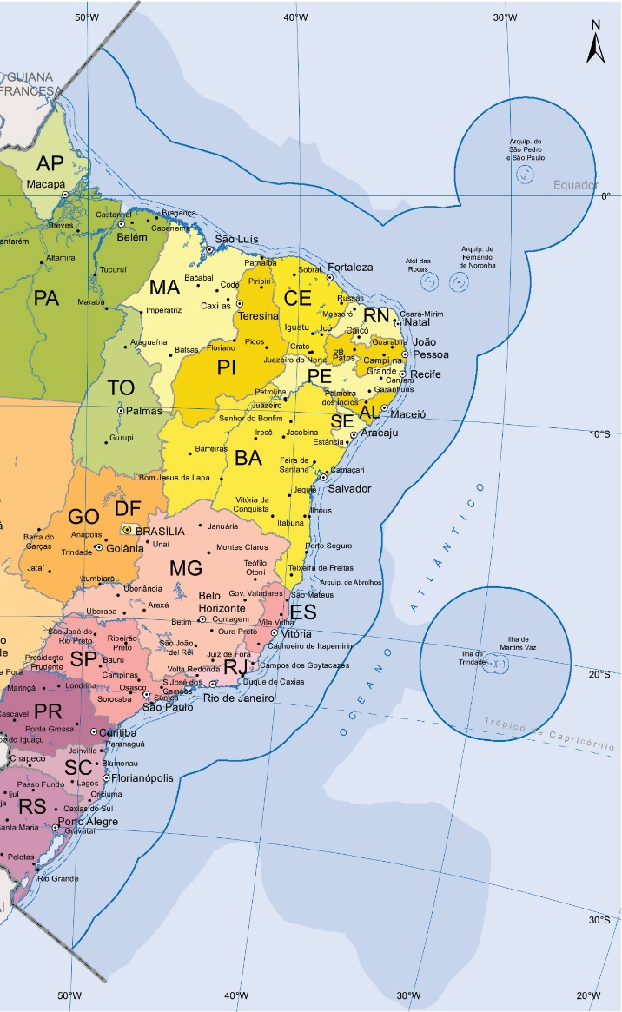
- O que representa a área delimitada pela mancha azul no mapa?

______________________________________________

- Qual a importância econômica que essa região possui para o país?

________________________________________________________________________________________________________________________________________________________________________________________

- Cite os possíveis riscos ambientais associados a essa região e explique porque ela deve ser preservada, apresentado maneiras para isso:

__________________________________________________________________________________________________________________________________________________________________________________________________________________________________________________________________________________________________________________________________

- Ainda sobre o mapa acima:

- Indique, no mapa, onde fica o “mar territorial” e, em seguida, explique a papel que o Brasil exerce sobre essa região.
________________________________________________________________________________________________________________________________________________________________________________________________________________________________________________________________________.

